Kärcher Handkehrmaschine erleichtert die Arbeit und nimmt selbst feuchten Schmutz zuverlässig auf

**Zeit gespart beim Saubermachen**

|  |
| --- |
| **Pressekontakt** |
| Tim Maier |
| Pressereferent |
| Alfred Kärcher SE & Co. KG |
| Alfred-Kärcher-Str. 28-40 |
| 71364 Winnenden |
|  |
| T +49 71 95 14-3919 |
| F +49 71 95 14-2193 |
| tim.maier@de.kaercher.com |
|  |
| Kay-Uwe Müller |
| Pressebüro Tschorn & Partner |
| Postfach 10 11 52 |
| 69451 Weinheim |
|  |
| T+49 62 01 5-7878 |
| mueller@pressebuero-tschorn.de |

**Winnenden, im August 2018** – Das Fegen von Wegen, Zufahrten oder großen Höfen kann ziemlich zeitaufwändig und anstrengend sein – vor allem im Herbst, wenn sich bei Schmuddelwetter viel Schmutz an Randsteinen und Hauskanten sammelt. Dann ist das Kehren mit dem Straßenbesen besonders mühselig. Erst recht, wenn ein Windstoß den gerade zusammengefegten Haufen wieder auseinander wirbelt. Abhilfe schafft eine handgeführte Kehrmaschine, denn Seitenbesen und Kehrwalze befördern den Schmutz direkt in einen windgeschützten Behälter. Die Technik erleichtert die Arbeit nicht nur, es geht auch deutlich schneller. Wer regelmäßig Flächen ab 40 Quadratmeter reinigen muss, kann viel Zeit sparen. Mit einer Kehrmaschine wird rund fünfmal schneller als mit einem Besen gearbeitet.

Das Modell S 650 2-in-1 von Kärcher bietet einen weiteren Vorteil. Zum Lieferumfang gehören zwei Paar Seitenbesen, die bei Bedarf montiert werden. Sie erweitern die Arbeitsbreite und erleichtern das randnahe Kehren. Das zweite Besenpaar hat extra-starke Borsten, die den Boden mit mehr Druck bearbeiten. Grob-körniger oder feuchter Schmutz und nasses Laub werden spürbar besser aufgenommen.

Ist der Behälter voll, kann er ohne zusätzliches Werkzeug abgenommen werden. Er ist so konstruiert, dass man beim Entleeren nicht mit dem Schmutz in Berührung kommt. Der Schubbügel lässt sich in der Höhe und in der Neigung an die Körpergröße anpassen, so dass auch längere Kehrfahrten möglich sind, ohne dass der Rücken schmerzt.

Für die Lagerung wird das Kärcher-Modell komplett zusammengeklappt. Dann kann es in aufrechter Position abgestellt werden. So nimmt es viel weniger Raum ein und findet auch in der Garage oder im Schuppen noch einen trockenen Platz.

Eine Word-Datei und druckfähige Bilder zu dieser Presseinformation liegen für Sie auf unserer geschützten Internetseite <https://www.kaercher.com/presse> zum Download bereit.

Benutzer: PR, Passwort: karcherpress

Kärcher_PM_Herbst_KM_S_650.docx

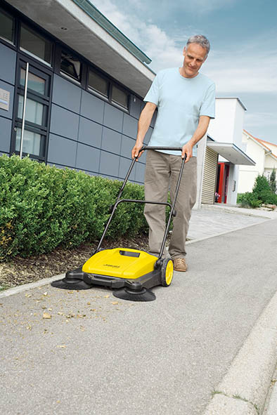

*Eine Kehrmaschine erleichtert die Arbeit und es geht auch rund fünfmal schneller als mit einem Besen.*

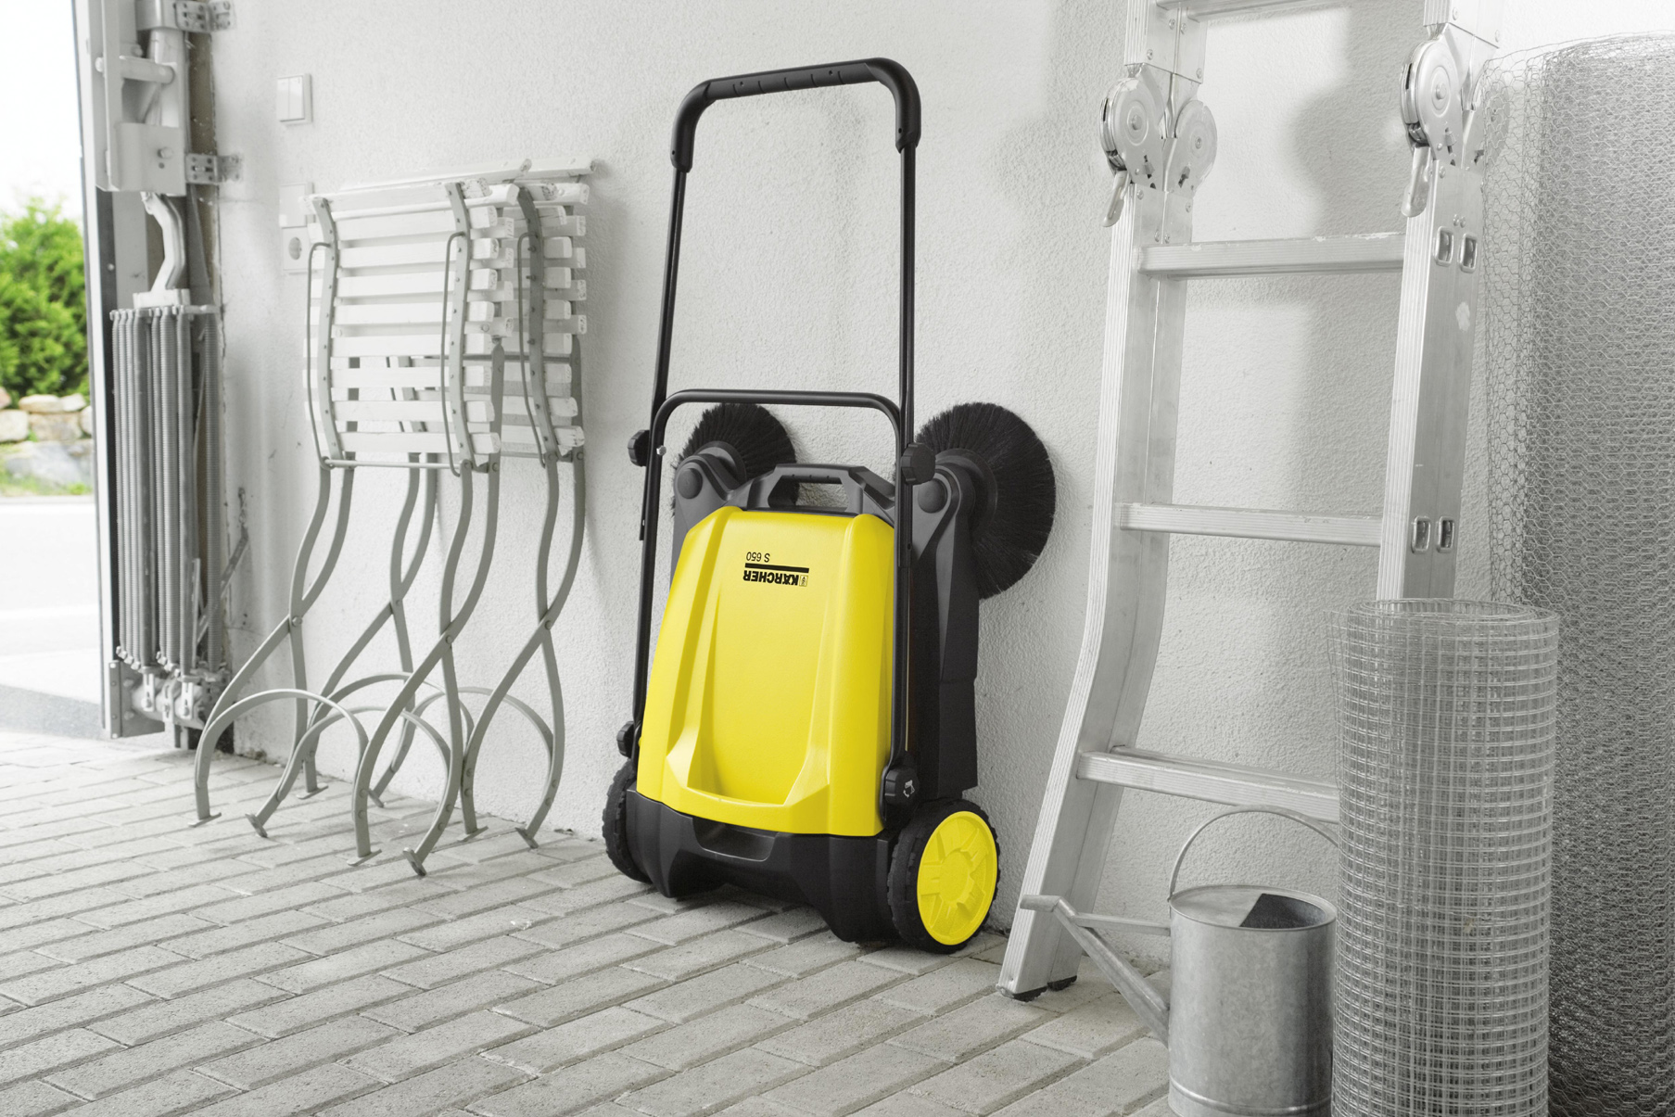

*Braucht nur wenig Platz: Die Kärcher Handkehrmaschine kann aufrecht stehend gelagert werden.*